**Основы законодательства в сфере дорожного движения**

**Тема 2.3 Дорожные знаки.**

**(Знаки сервиса)**

<http://www.pdd24.com/pdd/znak7>

**7. Знаки сервиса**

изменения от [8 апреля 2020](http://www.pdd24.com/pdd/change-8-april-2020)

Знаки сервиса информируют о расположении соответствующих объектов.

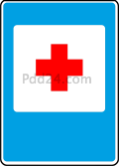

**7.1. *"Пункт медицинской помощи".***

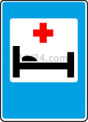

**7.2. *"Больница".***

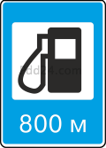

**7.3. *"Автозаправочная станция".***

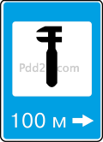

**7.4. *"Техническое обслуживание автомобилей".***

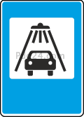

**7.5. *"Мойка автомобилей".***

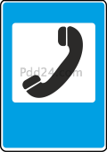

**7.6. *"Телефон".***

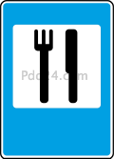

**7.7. *"Пункт питания".***

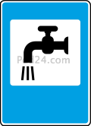

**7.8. *"Питьевая вода".***

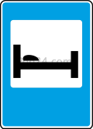

**7.9. *"Гостиница или мотель".***

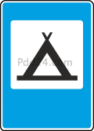

**7.10. *"Кемпинг".***

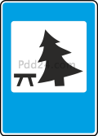

**7.11. *"Место отдыха".***

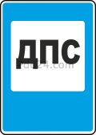

**7.12. *"Пост дорожно-патрульной службы".***

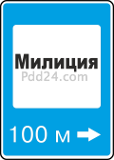

**7.13. *"Полиция".***

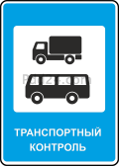

**7.14. *"Пункт транспортного контроля".***

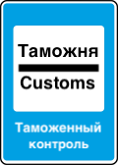

**7.14.1. *"Пункт таможенного контроля".***

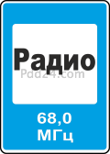

**7.15. *"Зона приема радиостанции, передающей информацию о дорожном движении".***

Участок дороги, на котором осуществляется прием передач радиостанции на частоте, указанной на знаке.

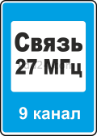

**7.16. *"Зона радиосвязи с аварийными службами".***

Участок дороги, на котором действует система радиосвязи с аварийными службами в гражданском диапазоне 27 МГц.

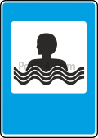

**7.17. *"Бассейн или пляж".***



**7.18. *"Туалет".***

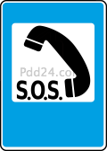

**7.19. *"Телефон экстренной связи".***

Указывает место, где находится телефон для вызова оперативных служб.

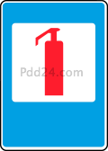

**7.20. *"Огнетушитель".***

Указывает место, где находится огнетушитель.

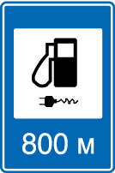

**7.21. *"Автозаправочная станция с возможностью зарядки электромобилей".***